Votre avis sur ce Petit déjeuner Oxfam 2025
Merci de répondre à notre questionnaire, très utile pour nous !

Informations générales
A quel petit déjeuner avez-vous participé (lieu et date) ?
_________________________________________________________________
Si vous remplissez ce formulaire au nom d’un groupe, quel est l’âge ont les personnes qui vous accompagnent ?
 | Personne 1 | Pers. 2 | Pers. 3 | Pers. 4 | Pers. 5 | Pers 6 et +
0-3 ans
4-12 ans
13-18 ans
19-30 ans
30-60 ans
Plus de 60 ans

Participez-vous à un Petit déjeuner pour la première fois ?
Oui Non
Quels ont été les éléments qui vous ont motivé à venir ? (Plusieurs réponses possibles)
La convivialité
L’engagement
Soutenir Oxfam-Magasins du monde et son projet partenaire (Allpa)
L’accessibilité
Soutenir le commerce équitable
Autre : ___________________________________
Comment avez-vous entendu parler de ce petit-déjeuner ?
Réseaux sociaux
Affiches
Communication de presse locale
Entourage
Autre : ____________________________________________

Satisfaction
Avez-vous passé un bon moment ? (1 = non, 5 = très bon)

Qu’avez-vous apprécié aujourd’hui ? (Plusieurs choix possibles)
L’ambiance de l’évènement
Les produits dégustés
Participer à une action mobilisatrice
Les activités
L’organisation de l’évènement
Le lieu
Autre : ___________________________________________________________________________
Le rapport qualité/quantité/prix était-il satisfaisant ?
Oui
Non : _______________________________________________________________________
Avez-vous des commentaires à ajouter ? Des choses à améliorer ?
________________________________________________________________________________

Impact
Considériez-vous que les Petits déjeuners soient soit toujours une manière efficace de faire découvrir le commerce équitable ?
Oui Non : __________________________________________________________
Avez-vous compris le slogan de l’édition 2025 de Petits déjeuners « Réveillons-nous, ensemble » ?
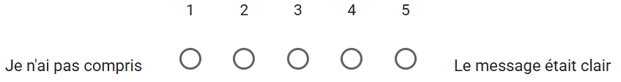
Avez-vous des commentaires sur le message, les animations, ou autre ?
_____________________________________________________________________________
Si vous deviez qualifier les Petits déjeuners en un terme ?
_____________________________________________________________________________

